Catequesis 071016
(Número significa año/ mes/ día. Se pueden buscar las de tiempos anteriores:

Ciclo C
24 Domingo de tiempo ordinario

Hijo pródigo

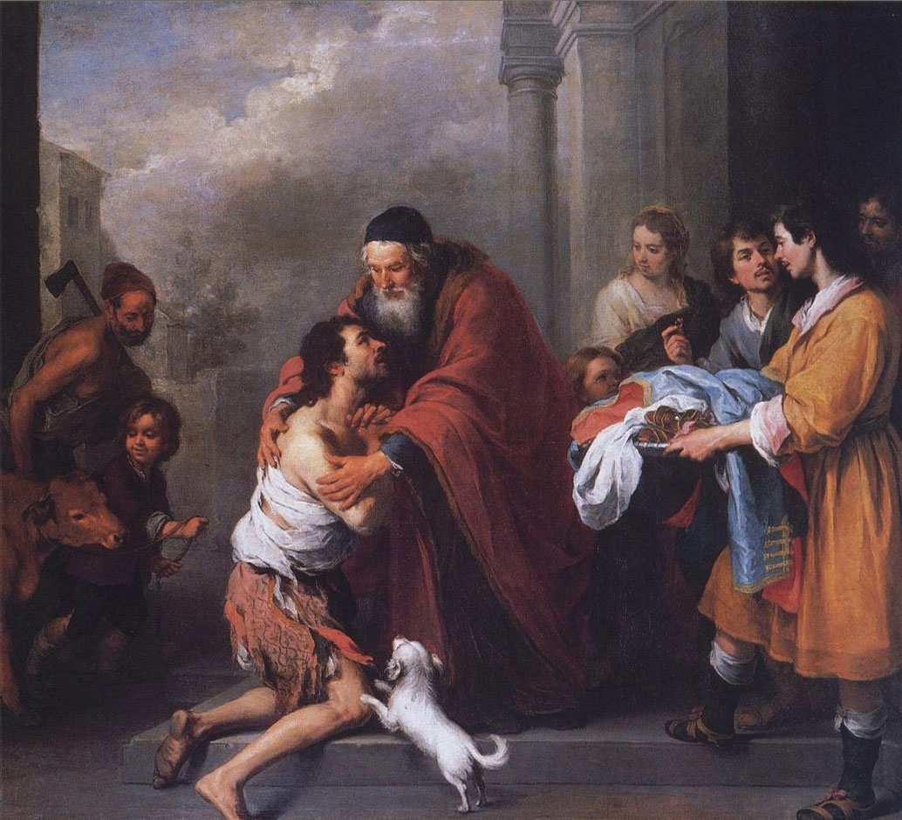

- Encuentro con la Palabra de Dios

En esta jornada dominical, la Iglesia nos presenta dos admirables ejemplos de intercesión: Moisés que intercede por su pueblo y obtiene el perdón de sus pecados. Y también se presenta el caso del Padre del Hijo prodigo, el que se alejó de casa y volvió arrepentido.
Primera lectura Exodo 3. 7-11, 13 y 14

El Señor dijo a Moisés: "Baja en seguida, porque tu pueblo, ese que hiciste salir de Egipto, se ha pervertido.
Ellos se han apartado rápidamente del camino que yo les había señalado, y se han fabricado un ternero de metal fundido. Después se postraron delante de él, le ofrecieron sacrificios y exclamaron: ‘Este es tu Dios, Israel, el que te hizo salir de Egipto’".
Luego le siguió diciendo: "Ya veo que este es un pueblo obstinado. Por eso, déjame obrar: mi ira arderá contra ellos y los exterminaré. De ti, en cambio, suscitaré una gran nación".
Pero Moisés trató de aplacar al Señor con estas palabras: "¿Por qué, Señor, arderá tu ira contra tu pueblo, ese pueblo que tú mismo hiciste salir de Egipto con gran firmeza y mano poderosa?
¿Por qué tendrán que decir los egipcios: ‘Él los sacó con la perversa intención de hacerlos morir en las montañas y exterminarlos de la superficie de la tierra?”
Deja de lado tu indignación y arrepiéntete del mal que quieres infligir a tu pueblo. Acuérdate de Abraham, de Isaac y de Jacob, tus servidores, a quienes juraste por ti mismo diciendo: ‘Yo multiplicaré su descendencia como las estrellas del cielo, y les daré toda esta tierra de la que hablé, para que la tengan siempre como herencia’".
Y el Señor se arrepintió del mal con que había amenazado a su pueblo

Segunda lectura. 1 Timoteo 1. 12-17

Hermanos. Doy gracias a aquel que me revistió de fortaleza, a Cristo Jesús, Señor nuestro, que me consideró digno de confianza al colocarme en el ministerio, a mí, que antes fui un blasfemo, un perseguidor y un insolente. Pero encontré misericordia porque obré por ignorancia en mi infidelidad.
Y la gracia de nuestro Señor sobreabundó en mí, juntamente con la fe y la caridad en Cristo Jesús.
Es cierta y digna de ser aceptada por todos esta afirmación: Cristo Jesús vino al mundo a salvar a los pecadores; y el primero de ellos soy yo.
16 Y si encontré misericordia fue para que en mí primeramente manifestase Jesucristo toda su paciencia y sirviera de ejemplo a los que habían de creer en él para obtener vida eterna.
Al Rey de los siglos, al Dios inmortal, invisible y único, honor y gloria por los siglos de los siglos. Amén.

Tercera Lectura. Lucas 15. 1-32

Todos los publicanos y los pecadores se acercaban a él para oírle. Y los fariseos y los escribas murmuraban, diciendo: "Este acoge a los pecadores y come con ellos."
Entonces les dijo esta parábola. "¿Quién de vosotros que tiene cien ovejas, si pierde una de ellas, no deja las 99 en el aprisco y va a buscar la que se perdió hasta que la encuentra?
Y cuando la encuentra, la pone contento sobre sus hombros; y, llegando a casa, convoca a los amigos y vecinos y les dice: "Alegraos conmigo, porque he hallado la oveja que se me había perdido."
Os digo que, de igual modo, habrá más alegría en el cielo por un solo pecador que se convierta que por 99 justos que no tengan necesidad de conversión.
"O, ¿qué mujer que tiene diez dracmas, si pierde una, no enciende una lámpara y barre la casa y busca cuidadosamente hasta que la encuentra?
Y cuando la encuentra, convoca a las amigas y vecinas, y dice: "Alegraos conmigo, porque he hallado la dracma que había perdido."
Del mismo modo, os digo, se produce alegría ante los ángeles de Dios por un solo pecador que se convierta."
Dijo: "Un hombre tenía dos hijos; y el menor de ellos dijo al padre: "Padre, dame la parte de la hacienda que me corresponde." Y él les repartió la hacienda.
Pocos días después el hijo menor lo reunió todo y se marchó a un país lejano donde malgastó su hacienda viviendo como un libertino. Cuando hubo gastado todo, sobrevino un hambre extrema en aquel país, y comenzó a pasar necesidad.
Entonces, fue y se ajustó con uno de los ciudadanos de aquel país, que le envió a sus fincas a apacentar puercos. Y deseaba llenar su vientre con las algarrobas que comían los puercos, pero nadie se las daba.
Entrando en sí mismo, dijo: "¡Cuántos jornaleros de mi padre tienen pan en abundancia, mientras que yo aquí me muero de hambre! Me levantaré, iré a mi padre y le diré: Padre, pequé contra el cielo y ante ti. Ya no merezco ser llamado hijo tuyo, trátame como a uno de tus jornaleros."
Y, levantándose, partió hacia su padre. "Estando él todavía lejos, le vio su padre y, conmovido, corrió, se echó a su cuello y le besó efusivamente. El hijo le dijo: "Padre, pequé contra el cielo y ante ti; ya no merezco ser llamado hijo tuyo."
Pero el padre dijo a sus siervos: "Traed aprisa el mejor vestido y vestidle, ponedle un anillo en su mano y unas sandalias en los pies. Traed el novillo cebado, matadlo, y comamos y celebremos una fiesta, porque este hijo mío estaba muerto y ha vuelto a la vida; estaba perdido y ha sido hallado”. Y comenzaron la fiesta.
Su hijo mayor estaba en el campo y, al volver, cuando se acercó a la casa, oyó la música y las danzas; y llamando a uno de los criados, le preguntó qué era aquello.
El le dijo: "Ha vuelto tu hermano y tu padre ha matado el novillo cebado, porque le ha recobrado sano."
El se irritó y no quería entrar. Salió su padre, y le suplicaba.
Pero él replicó a su padre: "Hace tantos años que te sirvo y jamás dejé de cumplir una orden tuya, pero nunca me has dado un cabrito para tener una fiesta con mis amigos; y ahora que ha venido ese hijo tuyo, que ha devorado tu hacienda con prostitutas, has matado para él el novillo cebado"
"Pero él le dijo: "Hijo, tú siempre estás conmigo, y todo lo mío es tuyo;
pero convenía celebrar una fiesta y alegrarse, porque este hermano tuyo estaba muerto y ha vuelto a la vida; estaba perdido, y ha sido hallado."

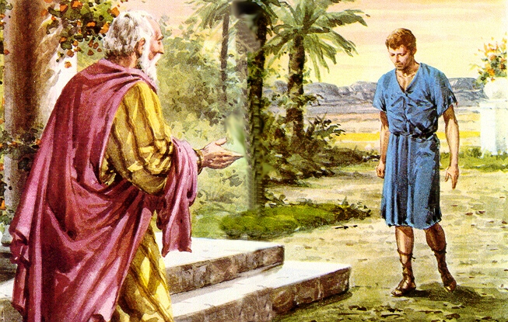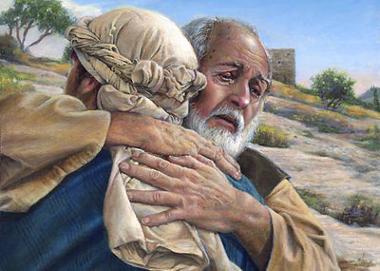

2. Reflexión sobre la Palabra divina

La Iglesia nos dirige la atención en esta jornada dominical hacia el concepto de misericordia y de perdón. Es un concepto radical en el Cristianismo. Encierra un aviso de Dios como Padre de Misericordia y de bondad.
Se presenta la lectura del pecado de Israel que se irá repitiendo tantas veces a lo largo de toda la historia de la salvación y será tema constante entre los Profetas. Israel se va detrás de otros dioses. Pero el Señor que lo ha sacado de Egipto le perdonará cada vez que caiga en la tentación
Llega en el relato del Exodo a amenazar con hacer desaparecer al pueblo rebelde y ofrece a Moisés el convertirse en el padre de otro pueblo más fiel. Pero, ante la súplica generosa de Moisés, el Señor se compadece y perdona al Pueblo que ha elegido, aunque sea rebelde, murmurador y también ingrato
La Salvación del hombre pecador es para Dios algo sencillo. Perdona, pues conoce que sus criaturas son débiles. Pero exige espera arrepentimiento. Ante tantas infidelidades perdonadas, los hombres tenemos que reflexionar. Los gestos de Dios son continuos. Son un desafío para los hombres, que sentimos tanta dificultad para perdonar a los que nos han ofendido.

* * * * * * *

El perdón de Dios se presenta en el Evangelio como un mensaje central. Equivale a su misericordia, se fidelidad, su amor divino a los hombres. Pero se trata de un mensaje comprometedor, que se presenta como cumbre en el Nuevo Testamento.
Jesús se encarga de hacerlo comprender mediante la más tierna parábola, la más clara de las varias que dedica a hacer entender la misericordia divina y que este domingo se ofrecen a nuestra consideración: la relativa a la oveja perdida que es preferida a las 99 que quedan en el aprisco, mientras el buen Pastor va a buscarla descarriada.
Lo mismo acontece con la dracma o moneda perdida. Cuando se encuentra, hay fiesta en la casa de la mujer que la había extraviado.
La más popular es la del Hijo Pródigo. Se presenta como la cumbre del amor de Dios a sus hijos. Acaso lo más sorprendente está en la última parte del relato. El hijo mayor, que siempre ha estado en casa y ha sido obediente al Padre, se indigna por tanta misericordia.
¿Y qué le dice el Padre? Que sea comprensivo. Que se alegre también con el muerto que ha resucitado, con el perdido que ha sido recuperado.
Muchos son los conceptos y los sentimientos paralelos que sugieren esas figuras o parábolas y contribuyen a entender lo que es el mensaje cristiano…

* * * * * * *
La actitud que refleja el Evangelio de hoy es permanente entre los cristianos. Los hombres se alejan de Dios, estropean la hermosa herencia de gracia que ha recibido, vuelven a la casa del Padre, el Padre los perdona y los vuelve a tratar como hijos. Con frecuencia los hermanos buenos que en la casa hay quedan desconcertados y no son tan generosos y comprensivos.
Entonces tiene que venir el padre a explicarles su mérito y su amor también nunca puesto aprueba. Pero tiene que echares en cara el que se sientan celosos por su misericordia para con los pecadores arrepentidos, que vuelven a buen camino y recuperan la amistad divina de la que nunca debieron apartarse.
A preferencia por los malos recuperados no es incompatible por el agrado divino por los buenos. Mártires, héroes, justos y santos no deben olvidar nunca que son deudores al mismo Dios de sus virtudes. Es precisamente Dios quien les da la fe como regalo y les sostiene con su gracia en el camino de bien. No pueden atribuirse a si mismos e mérito de sus buenas acciones, como hizo el hermano de hijo pródigo.

Por eso tuvo que oír el reproche de su padre: “tú siempre estas conmigo….”, que significaba: “Si tu no eres malo y haces lo de tu hermano, es porque mi presencia te fortalece y te ayuda… No te atribuyas todo el mérito de vida recta.”

3. Esquema para una catequesis
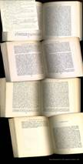

1. Se puede comenzar por el relato del Hijo pródigo, o bien mediante un relato emotivo o también mediante una dramatización. Lo importante es poner en contacto con el hecho del perdón generoso y pleno por parte de Dios. Ese relato tiene que ser muy fiel al evangelio

2. Hacemos una lluvia de idea sobre los significa en ese texto evangélico “abandonar la casa de padre”. Y luego de la lluvia de ideas se hace por grupos un trabajo de grupo, tratando de decir tres pecados que se presenten como equivalentes a ese abandono de la amistad de Dios: robar, romper con la iglesia, rebelarse contra los padres, entregarse a la injusticia, al odio a una persona, etc.
3. Juego de simbolismos. Preparar una lista de símbolos que abundan en la parábola: dos hermanos, parte de la herencia, país lejano, malas mujeres, fiestas, cuidar cerdos, algarrobas, entrar en sí, volver, caer de rodillas, reconocer el pecado, abrazo del padre, vestido nuevo, calzado nuevo, matar becerro cebado, música, entrar dentro, salir del padre, hijo perdido, hermano muerto…

4. Sentido del pecado. Presentar un texto como el de cualquier catecismo sobre lo que es el pecado: perdida de la amistad divina. Analizar por grupos un pecado de los que aparecen en la Biblia. El de Adan y Eva, el de Caín, de Sodoma y Gomorra, el de Cam respecto a su padre Noe, el de los israelitas adorando el becerro de oro, el de de David. Luego de analizar estos pecados, se ponen en común las conclusiones y se intenta ver lo que tienen de común (abandono de la voluntad divina)

5. Sería bueno determinar cómo se sale del pecado. Arrepentimiento, conversión, libertad, penitencia, sacramento de perdón, cambio de vida. Sería interesante buscar en internet, o en algún libro, datos de algún famoso convertido. Por ejemplo Federico Ozanam, Alexis Carrel, Manuel García Morente, Saint Exupèrie, Foucault… Ver en ellos la realización de la parábola del hijo pródigo.

6. Terminar la catequesis con alguna plegaria de arrepentimiento por los propios pecados y con alguna promesa de arrepentirse y de pedir con humildad a Dios que nos reciba en la casa del padre.

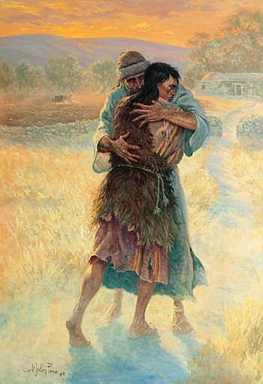

4. Ejercicios para los catequizandos

- Pequeños.

- Dramatizar la parábola del hijo pródigo. Más brevemente se puede hacer una dramatización de la oveja perdida. Y también la dramatización de la moneda extraviada en la casa.
- Después de hecha sport grupo de niños las tres dramatizaciones se desarrolla una conversación sobre lo que es común en las tres escenas o relatos.

- Niños medianos

- Hacer un estudio de os que es a intercesión, a partir del relato de Moisés, a quien Dios ofrece convertirse en padre de un nuevo pueblo y sin embargo ruega el perdón de Dios para el pueblo pecador.
- Preparar un vocabulario sebre intercesión: intermediación, mediación, expiación, perdón, arbitraje, reconciliación, protección defensa, conciliación, ayuda, apoyo, arreglo, concordia, acuerdo, ayuda.
- Saber buscar ejemplos de los buenos oficios entre personas, entre grupos. Y buscar algunos textos del Evangelio en que se presenta esa acción a favor de a paz, como algo propio de los seguidores de Jesús.

- Mayores y Preadolescentes

- Inventar por grupos de trabajo una parábola parecida al Hijo pródigo, que refleje las actitudes diversas que se recogen en ella: la de prófugo, la de padre, la del hermano, la de los malos amigos, la de los criados.

5. Para una mejor reflexión

Vocabulario básico. Compasión Misericordia, Hijo pródigo, Pecado, conversión, arrepentimientos, perdón, Buen pastor, arrepentimiento, salvación, Dios Padre.
Puede consultarse directamente en la página web
www.lasalle.es/catequesis2
En el formato de la Enciclopedia Wikipedia en: www.lasalle.es/catequesis

Libros buenos recomendables

El sacramento de la penitencia y de pecado (2000). Fernández Rodríguez, Pedro. Salamanca. Ed. Sal Térrea.
El abrazo del padre: el hijo pródigo cuenta su aventura. Pronzato. Alessandro. Ed. Sal Terrae. 2005
El hijo pródigo: el que busca a Dios lo encuentra. Pavía Martín Ambrosio. Antonio C. Ediciones San Pablo. 2006.
Pedir perdón a Dios. Martínez García, Jesús . Ediciones Palabra. 2005.
Más alegría en el cielo: encontrar a Jesús y su perdón. Mardegan Andrea. Ed. Palabra. 2004.
El perdón de los pecados. Antonio Fontana. Ed. El Acantilado 2003
La alegría del perdón: reconciliación con Dios y con la iglesia (1998)
Hubler, Bernard. Editorial CCS

